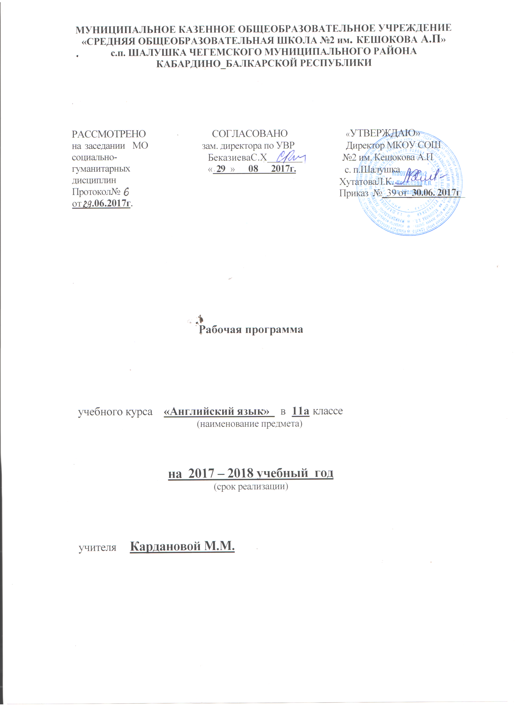

Пояснительная записка

Рабочая программа по английскому языку для 11 класса МКОУ СОШ№2 им. Кешокова А.П. с.п. Шалушка__составлена на основе федерального компонента государственного образовательного стандарта среднего общего образования по английскому языку, Примерной программы по иностраннлму языку под ред. Апалькова В.Г., разработанной в соответствии с федеральным компонентом государственного образовательного стандарта среднего общего образования.
Рабочая программа разработана в соответствии:
- с образовательной программой среднего общего образования МКОУ СОШ№2 им. Кешокова А.П. с.п. Шалушка;
- локальным актом МКОУ СОШ№2 им. Кешокова А.П. с.п. Шалушка «Положение о разработке и утверждении рабочих программ отдельных учебных предметов, курсов, дисциплин (модулей)»;

- учебным планом МКОУ СОШ№2 им. Кешокова А.П. с.п. Шалушка Рабочая программа предназначена для изучения английского языка в 11 классах по учебнику «Английский в фокусе» под ред. Афанасьевой О.В., Дули Д., Михеевой И.В. Учебник входит в Федеральный перечень учебников, рекомендованный Министерством образования и науки РФ к использованию в образовательном процессе в общеобразовательных учреждениях и утвержденный приказом Министерства образования и науки РФ от 31 марта 2014 года №253. (с изменениями и дополнениями от: 8 июля 2017 г.)

Описание места учебного предмета в учебном плане
В соответствии с учебным планом МКОУ СОШ№2 им. Кешокова А.П. с.п. Шалушка рабочая программа рассчитана на преподавание в 11 классах в объеме 105 часов.
Количество часов в год – 105.
Количество часов в неделю – 3.
Количество контрольных работ – 8.

Используемый УМК

Порядковый номер учебника | Автор/авторский коллектив | Наименование учебника | Класс | Наименование издателя(ей) учебника |  | Адрес страницы об учебнике на официальном сайте издателя (издательства)
1.3.2. | Иностранный язык (предметная область)
1.3.2.1. | Иностранный язык(базовый уровень) (учебный предмет)
1.3.2.1.1.2 | Афанасьева О.В., Дули Д., Михеева И.В. | Английский в фокусе | 11 | Издательство "Просвещение" |  | Old.prosv.ru/umk/spotlight

УМК используется в составе из следующих компонентов:
- Учебник.
- Рабочая тетрадь.
- Книга для учителя.
- Контрольные задания.
- CD для работы в классе.
- CD для самостоятельной работы дома.

Методическое обеспечение:

- Федеральный государственный образовательный стандарт основного общего образования (http://standart.edu.ru).
- Примерные программы основного общего образования. Иностранный язык. – М.: Просвещение, 2012. – (Серия «Стандарты второго поколения»).
- УМК «Английский в фокусе» для 11 класса / О. В. Афанасьева, Д. Дули, И. В. Михеева, Б. Оби, В. Эванс. – М.: Express Publishing: Просвещение, 2013.
- Книги для чтения на английском языке
Основные Интернет-ресурсы
http://www.kremlin.ru/ - официальный веб-сайт Президента Российской Федерации
http://www.mon.gov.ru – официальный сайт Министерства образования и науки РФ
http://www.edu.ru– федеральный портал «Российское образование»
http://www.school.edu.ru – российский общеобразовательный Портал
http://www.еgе.edu.ru – портал информационной поддержки Единого государственного экзамена
http://www.fsu.edu.ru– федеральный совет по учебникам МОиН РФ
http://www.ndce.ru– портал учебного книгоиздания
http://www.vestnik.edu.ru – журнал Вестник образования»
http://www.school-collection.edu.ru – единая коллекция цифровых образовательных ресурсов
http://www.apkpro.ru – Академия повышения квалификации и профессиональной переподготовки работников образования
http://www.prosv.ru – сайт издательства «Просвещение»

СОДЕРЖАНИЕ УЧЕБНОГО КУРСА

Предметное cодержание речи
Социально-бытовая сфера
Повседневная жизнь семьи, её доход, жилищные и бытовые условия проживания в городской квартире или в доме/коттедже в сельской местности. Распределение домашних обязанностей в семье. Общение в семье и в школе, межличностные отношения с друзьями и знакомыми. Здоровье и забота о нём, самочувствие, медицинские услуги.
Социально-культурная сфера
Молодёжь в современном обществе. Досуг молодёжи: посещение кружков, спортивных секций и клубов по интересам. Страна/страны изучаемого языка, их культурные достопримечательности. Путешествие по своей стране и за рубежом, его планирование и организация, места и условия проживания туристов, осмотр достопримечательностей. Природа и экология, научно-технический прогресс.
Учебно-трудовая сфера
Современный мир профессий. Возможности продолжения образования в высшей школе. Проблемы выбора будущей сферы трудовой и профессиональной деятельности, профессии, планы на ближайшее будущее. Языки международного общения и их роль при выборе профессии в современном мире.

Тематическое планирование
Тематическое планирование по английскому языку в 10-х классах
(учебник «Spotlight 10» авторы О.В.Афанасьева,Дж.Дули,И.В.Михеева,Б.Оби,В.Эванс)
№ | Тема | Кол-вочасов | В том числе
 |  |  | Сочинения, изложения, развернутые ответы на вопросы | Контроль  ные и диагностические работы
1 | Модуль 1. Родственные отношения. | 15 | - | К.Р№1 по теме: Времена группы Present.
2 | Модуль 2. Будет намерение, будет и способ. | 15 | - | К.Р.№2 по теме: Придаточные предложения.
3 | Модуль 3. Ответственность. | 13 | - | К.Р.№3 по теме: Употребление инфинитив .
4 | Модуль 4. Опасность! Забота о здоровье. | 14 | - | К.Р.№4 по теме: Пассивный залог.
5 | Модуль 5. Кто ты? | 11 | - | К.Р.№5 по теме: Модальные глаголы.
6 | Модуль 6. Общение. | 13 | - | К.Р.№6 по теме: Косвенная речь.
7 | Модуль 7. Планы и намерения. | 11 | - | К.Р.№7 по теме: Условные предложения.
8 | Модуль 8. Технологии | 13 | - | К.Р.№8 по теме:.Итоговая контрольная работа.
Итого |  | 105 | - | 8

ТРЕБОВАНИЯ К УРОВНЮ ПОДГОТОВКИ ВЫПУСКНИКОВ
В результате изучения иностранного языка на базовом уровне ученик должен:
знать/понимать
- значения новых лексических единиц, связанных с тематикой данного этапа обучения и соответствующими ситуациями общения, в том числе оценочной лексики, реплик-клише речевого этикета, отражающих особенности культуры страны/стран изучаемого языка;
- значение изученных грамматических явлений в расширенном объёме (видовременные, неличные и неопределённо-личные формы глагола, формы условного наклонения, косвенная речь/косвенный вопрос, побуждение и др., согласование времён);
- страноведческую информацию из аутентичных источников, обогащающую социальный опыт школьников: сведения о стране/странах изучаемого языка, их науке и культуре, исторических и современных реалиях, общественных деятелях, месте в мировом сообществе и мировой культуре, взаимоотношениях с нашей страной, языковые средства и правила речевого и неречевого поведения в соответствии со сферой общения и социальным статусом партнёра;
уметь
Говорение
- вести диалог, используя оценочные суждения, в ситуациях официального и неофициального общения (в рамках изученной тематики); рассказывать о себе, своих планах; участвовать в обсуждении проблем в связи с прочитанным/прослушанным иноязычным текстом, соблюдая правила речевого этикета;
- рассказывать о своём окружении, рассуждать в рамках изученной тематики и проблематики; представлять социокультурный портрет своей страны и страны/стран изучаемого языка;
Аудирование
- относительно полно и точно понимать высказывания собеседника в распространённых стандартных ситуациях повседневного общения, понимать основное содержание и извлекать необходимую информацию из различных аудио- и видеоматериалов: прагматических (объявления, прогноз погоды), публицистических (интервью, репортаж), соответствующих тематике данной ступени обучения;
Чтение
- читать аутентичные тексты различных стилей: публицистические, художественные, научно-популярные, прагматические, используя основные виды чтения (ознакомительное, изучающее, поисковое/просмотровое) в зависимости от коммуникативной задачи;
Письменная речь
- писать личное письмо, заполнять анкету, письменно излагать сведения о себе в форме, принятой в стране/странах изучаемого языка, делать выписки из иноязычного текста;
использовать приобретенные знания и умения в практической деятельности и повседневной жизни для:
- общения с представителями других стран, ориентации в современном поликультурном мире;
- получения сведений из иноязычных источников информации (в том числе через Интернет), необходимых в целях образования и самообразования;
- расширения возможностей в выборе будущей профессиональной деятельности;
- изучения ценностей мировой культуры, культурного наследия и достижений других стран; ознакомления представителей зарубежных стран с ку
- льтурой и достижениями России.

